# Методические указания к совместной работе с преподавателем (СРCП):

*Задания* СРCП 1 представляют собой самостоятельное решение кейса по анализу критериев подобия под руководством преподавателя. Кейс обязателен для выполнения всеми студентами как текущая самостоятельная работа. При подготовке домашнего задания Вы должны использовать знания, полученные из учебников и занятий. На основании выполненных Вами работ будет выводиться средняя оценка. Будет учитываться своевременность выполнения и сдачи заданий. Задания по совместной работе студента с преподавателем представляют собой самостоятельное решение тренинговых, ситуативных задач и задач, связанных с работой с диаграммами, схемами и пр. по пройденной теме под руководством преподавателя. Задания выдаются во время лекционных и практических занятий.

Общие требования и методические указания к выполнению:

а) Метод «Case study» включает в себя самостоятельное изучение общих закономерностей на примере анализа конкретного случая.

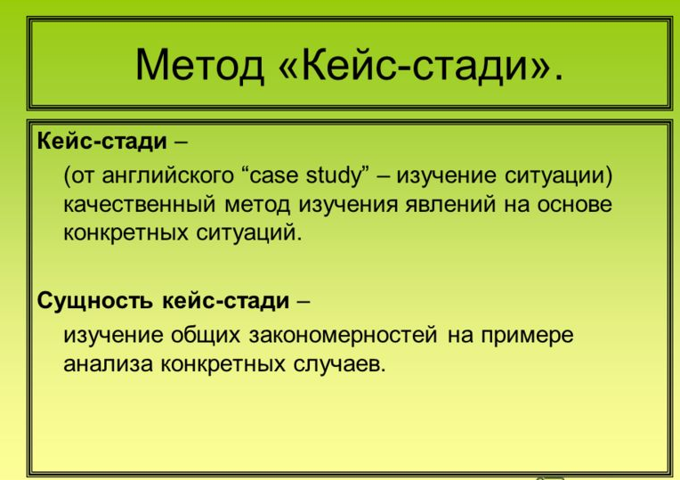

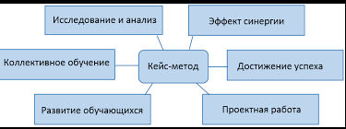

б) студент анализирует и моделирует конкретный пример решения задачи.

**Решение кейса. Привести анализ и обоснование критерия, для чего используется и для каких расчетов. Привести конкретный пример применения критерия для конкретного взятого расчета реальной задачи**

СРСП 1 – Кейс. Критерии подобия

Критерии подобия (безразмерные параметры)

|  |  |  |
| --- | --- | --- |
| Наименование | Определение | **Решение кейса. Привести анализ и обоснование критерия, для чего используется и для каких расчетов. Привести конкретный пример применения критерия для конкретного взятого расчета реальной задачи** |
| Критерий динамического подобия Ньютона |  |  |
| Критерий гидродинамической гомохронности |  |  |
| Критерий режима течения потока Рейнольдса |  |  |
| Критерий подобия полей давления Эйлера |  |  |
| Критерий гравитационного подобия Фруда |  |  |
| Критерий подобия полей свободного течения Галлилея |  |  |
| Разновидность критерия Галлилея: критерий Архимеда |  |  |
| Критерий Грасгофа |  |  |
| Критерий поверхностного натяжения Вебера |  |  |
| Критерий конвективной теплоотдачи Нуссельта | Nu = αl /λгаз |  |
| Критерий краевого подобия Био | Bi = αl /λтела |  |
| Критерий тепловой гомохронности Фурье |  |  |
| Критерий теплового подобия Пекле |  |  |
| Критерий подобия температурных и скоростных полей Прандтля |  |  |

*Задания* СРCП 2 представляет собой самостоятельное выполнение открытого теста по теории теплообмена под руководством преподавателя. Открытый тест обязателен для выполнения всеми студентами как текущая самостоятельная работа. При подготовке домашнего задания Вы должны использовать знания, полученные из учебников и занятий. На основании выполненных Вами работ будет выводиться средняя оценка. Будет учитываться своевременность выполнения и сдачи заданий. Задания по совместной работе студента с преподавателем представляют собой самостоятельное решение тренинговых, ситуативных задач и задач, связанных с работой с диаграммами, схемами и пр. по пройденной теме под руководством преподавателя. Задания выдаются во время лекционных и практических занятий.

Общие требования и методические указания к выполнению:

а) Открытый тест (без вариантов ответа) включает в себя ответ, основанный на знании определений, законов, конкретных схем и формул.

**СРСП 2 – Открытое тестирование по теории теплообмена**

(без вариантов ответа)**.**

Варианты:

1. Формулировка и формулы 1 и 2 законов термодинамики.
2. Учение о теплопередаче.
3. Температурное поле.
4. Нестационарное и стационарное температурное поле.
5. «Градиент температур», определение, схема.
6. Разновидности теплопе­редачи, привести определения
7. Схема теплообмена в отража­тельной печи, привести схему с полным объяснением участков теплообмена.
8. Теплопроводность. Основной закон теплопроводности.
9. Перенос теплоты теплопроводностью при стационарном режиме.
10. Конвективный теплообмен (теплоотдача).
11. Применение теории подобия при изучении процессов теплоотдачи.
12. Теплопроводность при нестационарном режиме.
13. Абсолютно черное тело
14. Применение коэффициентов подобия
15. Теории подобия
16. Излучение газов.
17. Механика жидкостей и газов.